开 题 报 告

基于对象的存储系统中元数据管理算法研究

中科院计算所：杨林
指导老师：杜晓黎
二零一零年十二月

一、开展本课题研究的意义
在云计算的大背景下，用户更趋向于把数据存储在云端，云端的数据正在以前所未有的速度增长， YouTube上每天上传6500段视频，每个月增加近大约20TB存储需求；Google 每天处理的数据量超过20PB(2008年数据)。由此带来的存储需求极大地挑战着云端的存储架构，据Cartner在2010年的研究表明，对于大型企业来说，数据增长是其基础架构面临的最大挑战，其次是系统的可扩展性和网络接入架构。
面对日益增加的数据量，存储系统正在从TB级别走向PB级别甚至EB级别，云计算带来的强大需求要求存储系统具有低成本，大容量，高并发，易扩展，容易管理等特性，现有的网络存储系统比如NAS和SAN 显然无法满足这样的数据容量和访问带宽，也不能及时有效地扩展到PB级别。
基于对象的存储系统(Object Based Storage OBS^{[1]})应运而生，它具有前面提高的诸多优点：使用通用硬件和TCP/IP网络使它成本很低，数以万计的服务器集群提供100PB级别的存储容量，每个存储服务器并行地对外提供数据传输服务，能够提供很高并发能力和聚合带宽，面向通用硬件的设计使对象存储系统具有很好的容错性，可以保证系统在部分硬件损坏的情况下有效对外提供服务；当存储系统需要扩容的时候，可以实现在线动态扩容，具有很好的可用性。
为了简化OBS的设计，工程师们在设计对象存储系统的时候，经常利用某些假设，在保证系统可用性和可扩展性的前提下，提供和尽量高的性能，例如Google File System^{[2]}就假设文件系统的常规用法是追加而非改写，在很大程度上避免了Cache一致性的设计；又如多数OBS系统都假设单台元数据服务器(MDS)具有足够的内存，能够支持足够大的名字空间，从而可以使用单MDS维护整个系统的元数据，这极大的简化了元数据服务器的设计。
但是，在文件系统膨胀得越来越大的情况下，单MDS所暴露的问题也越来越严重，比如单点失效问题，MDS性能瓶颈，可靠性差等问题，目前常见的系统 (如Lustre^{[3]}) 采用的方法是为MDS提供主从备份模式(Master/Slave)，Master负责系统常规的操作，Slave定期备份Master上的数据，他们之间使用心跳机制联系，一旦Master宕机，Slave马上启用，替代主MDS提供服务。从而实现较高的可用性。
从2003年开始，在SAN文件系统(CIFS2)中，不少人提出元数据服务器集群的思想，不是使用单一的MDS，而是使用多台MDS服务器构成集群，通过Hash方法或者静态划分方法，将整个文件系统的元数据在集群中合理地分布，从而提供更高的性能和更好的可用性，可靠性。
本课题希望在总结前人工作的基础上，实现一种元数据集群化管理方法，为基于对象的存储系统提供高效的元数据管理能力。

二、国内外研究现状分析
目前的网络存储主要有两种架构，SAN和NAS， 他们是通过命令集来区分的：
NAS（Network Attached Storage^{[4]}）架构采用NFS^{[5]}（UNIX）或CIFS^{[6]}（Windows）命令集访问数据，他们都是文件级协议，NAS直接通过TCP/IP实现互联，可扩展性好、价格便宜、用户易管理，如目前在集群计算中应用较多的NFS文件系统。但由于NAS的协议开销高、带宽低、延迟大，不利于在高性能集群中应用。
SAN（Storage Area Network^{[7]}）架构采用SCSI 的块级I/O命令集，而不是文件级命令，通常使用GB以太网或光纤网络互联，具有高带宽、低延迟的优势，主要用于高性能计算，但是SAN系统的价格较高，不具有异构性（必须采用一致的硬件），可扩展性较差。
基于对象的存储系统是比较新的存储架构，采用元数据与数据传输分开处理的策略，能提供更大的容量，更高的性能和可靠性，并能方便的括容，代表了文件系统发展的方向，如Google研发的Google File System，Cluster File Systems公司的Lustre、Panasas公司的ActiveScale文件系统等。
此外，在Key-Value 数据库流行的今天，一类键值存储系统也逐渐发展起来，它们只提供健/值形式的存储，放弃了目录树结构，从而能够获得很高的性能，容量和可扩展性，目前也广泛使用在互联网企业中。 例如Amazon Simple Storage Service (Amazon S3) ，在国内有淘宝的TFS，豆瓣的BeansDB，人人网的Nuclear等。

2.1 存储系统的历史背景

2.1.1 NAS （Net Attached Storage）
NAS通过远程文件访问协议(NFS, CIFS 等)提供网络间的文件共享服务，可以实现统一的名字空间，服务可以在线扩容，但是它在可靠性和和性能上都比较难以控制。其架构图如下：
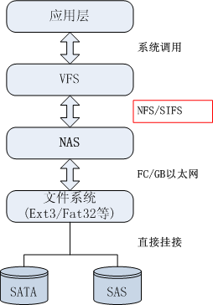
图1. NAS存储架构
1985年Sun公司最早在Solaris发布了的NFS，并将其协议公开，NFS 利用 Unix 系统中的虚拟文件系统技术(Virtual File System, VFS^{[8]})，将客户机对本地文件系统的系统调用，转发为对远程的文件进行处理; NFS目前已经被移植到了几乎所有主流的操作系统，IETF为其发布了RFC1094, RFC 1813 RFC 3010等一系列协议规范，使NFS成为分布式文件系统事实上的标准。
SMB(Server Message Block^{[9]})协议最先由IBM公司为DOS系统开发，从windows 95开始，微软开始支持 SMB协议，windows 2000在TCP 上实现了SMB协议，用于Windows系统间的文件和打印机的共享，SMB协议的开源版本叫做CIFS协议(Common Internet File System CIFS)，可以用于windows系统和Linux系统之间的文件共享。
NAS具有如下优点：使用现成的TCP/IP网络，成本较低；方便括容；安装、使用和管理容易；提供异构平台下的文件共享，不同操作系统的客户端可以很方便的实现文件共享，而且NFS和CIFS都有已经成为标准，使用它们，不需要开发专门的客户端协议。但是NAS有一个很大缺点：由于使用基于文件的协议，所有文件IO都要经过NAS主服务器，导致其性能较差。

2.1.2 SAN （Storage area network ）
SAN是基于虚拟的共享磁盘(Shared-disk File System)的集群文件系统，是目前集群文件系统的主流，利用 Fibre Channel （FC SAN），GB 以太网（IP SAN）等协议将磁盘阵列直接暴露成为一个虚拟的磁盘，各个客户端将虚拟磁盘当作块设备操作。SAN能提供性能非常高的存储系统，特别适用于大公司高性能关键数据的存储，比如Oracle等关键业务企业级数据库，为了保证高可用性，通常使用主从的双机备份策略，它们共用同一个SAN存储，如果主服务器故障，则从服务器可以很快接手主服务器的工作，继续对外提供服务，由于数据存储是一致的，不涉及数据迁移等问题。其架构如下：
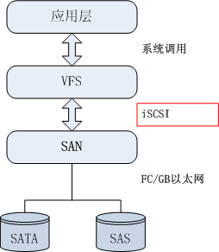
图2. SAN存储架构
SAN的优点包括： 高性能；可扩展性；高可用性；由于存储设备被所有服务器共享，这些服务器中的任何一个宕机，都不会影响到系统的可用性，这对于数据库类的应用非常重要。SAN的主要缺点是价格昂贵，这主要来自于FC设备的成本；SAN不具备异构性，由于不同的制造商光纤通信协议有所不同，所以其SAN产品很难整合；另外，SAN管理成本很高高，需要经验丰富的、接受过专门训练的人员（通常由EMC，Panasas 等公司提供后序维护工作），这大大增加了构建和维护费用；
到2010年为止，SAN存储设备占有想当大的市场份额，如IBM公司的General Parallel File System(GPFS) ^{[10]}, Red Hat公司的Global File System(GFS) ^{[11]}，EMC公司的 Celerra HighRoad，Oracle 公司的ACFS，惠普的HP Cluster File System等。
GPFS（General Parallel File System）是IBM推出的SAN架构文件系统，GPFS从1993开始研发，1995年发布，是典型的共享磁盘文件系统，集群内的所有节点(NODE)可以并行的访问所有共享磁盘，GPFS的应用范围非常广泛，特别是在大型的高性能计算机群中，在2002年，GPFS曾经占据top 10中的6台。
GPFS采用扩展哈希(extensible hashing)技术来支持含有大量文件和子目录的大目录，提高文件的查找和检索效率。大量采用分布式锁解决系统中的并发访问和数据同步问题。GPFS 还有效地克服了系统中任意单个节点的失效、网络通信故障、磁盘失效等异常事件。此外，GPFS 支持在线动态添加、减少存储设备，然后在线重新平衡系统中的数据。这些特性在需要连续作业的高端应用中尤为重要。

2.1.3 IP-SAN
SAN中使用的光纤网络直接导致其成本居高不下，随着用于千兆(GB)，万兆(10GB)以太网的出现，基于 IP协议的IP-SAN实现方案成为替代传统SAN的更佳选择。IP SAN是指利用GB以太网的TCP/IP协议替换FC协议实现SAN方式的文件共享，它成本更低，而且可以解决FC传播距离短(10KM)的问题。通常使用iSCSI协议实现存储设备之间的互联，此外还有FCIP, iFCP等协议。
蓝鲸分布式文件系统(BWFS)是由中国科学院计算所工程中心研制的网络存储系统，它是IP-SAN和NAS的结合体，BWFS提供多MDS结构，提高系统元数据的处理能力,文件元数据到MDS的映射采用了动态映射策略（集中存储分布式处理），可以实现元数据服务器的负载均衡，易于扩展和管理。
Dawning Cluster File System (DCFS2) ^{[19]} 是用在曙光超级服务器集群上的机群文件系统，曙光文件系统经历了 D2K-COSMOS,D3K-COSMOS,DCFS,DCFS2 等版本的发展, DCFS2机群文件系统由国家智能中心开发，是基于 IP-SAN 的共享存储机群文件系统, 它采用将文件数据与文件系统元数据分开进行处理的策略，而且支持多个元数据服务器，使用一定的映射策略将元数据处理映射到元数据服务器.

2.2 基于对象存储的文件系统 (Object Based Storage System OBS)
对象存储的思想起源于卡内基梅隆大学并行数据实验室(Parallel Data Lab，PDL)从1995年到1999年的"Network Attached Secure Disks" (NASD)项目。该项目的目标是“使用商业存储设备构建高带宽、低延迟、安全、可扩展的存储系统”，下面是当时的架构图：
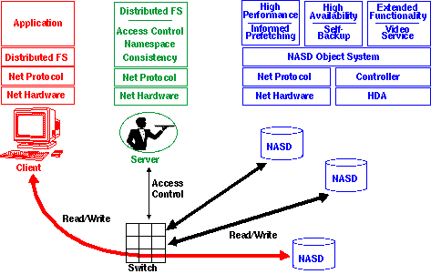
图3.NASD存储架构 (来自：http://www.pdl.cmu.edu/NASD/ )
OBS架构能够提供很好的容量，性能和扩展性，目前的基于对象的存储系统有Panasas公司的 PanFS，Cluster File Systems 公司的 Lustre，IBM 的 StorageTank， Google File System， MooseFS等。

2.2.1 对象存储系统的架构
对象存储是将文件系统中的元数据管理功能和数据传输分离，元数据管理负责管理命名空间和访问权限问题，对象存储服务器负责存储文件内容，其基本架构如下：
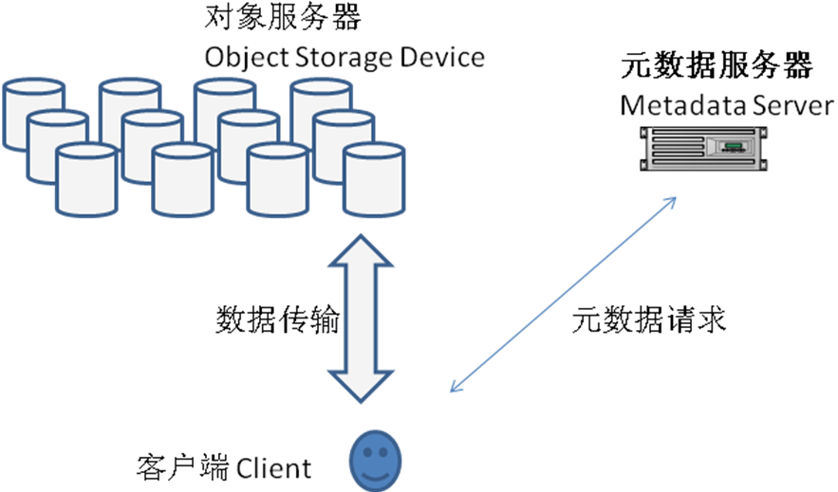
图4. OBS存储架构
元数据服务器(Metadata Server, MDS)的功能包括：管理文件的名字空间，主要是文件和目录的组织关系，每个文件对应的对象id，每个对象的存放位置等信息；提供目录操作(文件/目录创建，移动，删除等) 和元数据信息(文件的大小，属组，访问时间等信息) 。
对象存储服务器(Object based Storage Device, OSD)的功能是：存储文件的内容，提供磁盘管理。对象存储服务器有一定的智能，有自己的CPU，内存，能够管理自己存储的对象（通常是一个挂载很多磁盘Linux服务器），有的系统对象存储服务器本身也会存放对象的元数据。
客户端(Client)将来自应用层的I/O请求包装成对MDS和OSD的请求，为用户提供POSIX兼容的接口，供用户层应用使用。
对象存储系统有下面优势：
- 大容量
- 高性能：Client可以直接与对象存储服务器通信，多个客户端同时有与多个对象存储服务器通信的情况下，可以实现很高的聚集带宽。
- 可扩展性：在OBS中，可以很容易地添加对象存储服务器，实现系统括容
- 易管理：系统容错性好，很少需要人工维护，括容也简单。
对象存储系统的关键技术有以下几点：
- 在所有对象服务器上均匀的分布对象，不会导致某个服务器负载过重；
- 元数管理：元数据服务器的效率，决定了整个文件系统的效率，需要避免元数据服务器成为瓶颈（如NAS系统）；
- 数据备份和一致性策略：OBS通常使用通用硬件来构建，而且集群规模较大，部件出错是很正常的，通常使用冗余备份来保证数据的完整性，这种情况下，要实现数据的一致性，是很困难的；
- Cache一致性策略：为了降低元数据服务器的负载，OBS 需要在Client上Cache一部分元数据，这样才能防止元数据服务器成为瓶颈。

2.2.2 Lustre
Cluster File System公司开发的 Lustre [3]分布式文件系统，是经典的对象存储系统，它于2003年12月发布了1.0版，被Sun和Oracle收购以后，在2009年5月发布1.8版，2010年8月发布2.0版。截止到2010年11月，在全球top30高性能计算机中，有一半以上都部署Lustre，包括部署在国家超算天津中心的天河一号(top 1)。
Lustre 支持上千个存储节点，上万个客户端，PB级存储容量，100GB/s的传输带宽，支持数据条带化，Lustre的设计目标是大集群中的科学计算，数据的安全性不是其主要目标，所以Lustre中数据只存一份， 不支持数据的冗余，其架构图如下：
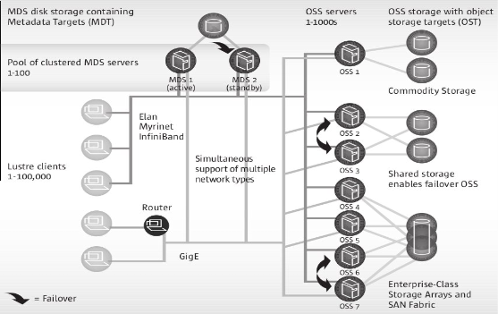
图5. Lustre系统结构(来自Oracle公司)
Lustre能设置两个MDS服务器，其中一个作为备份。两个服务器采用共享存储的方式来存放元数据。当某个MDS出现故障后，备份服务器能接管其服务，确保系统的正常运行。下图描述了一个MDS服务器故障后的接管过程：
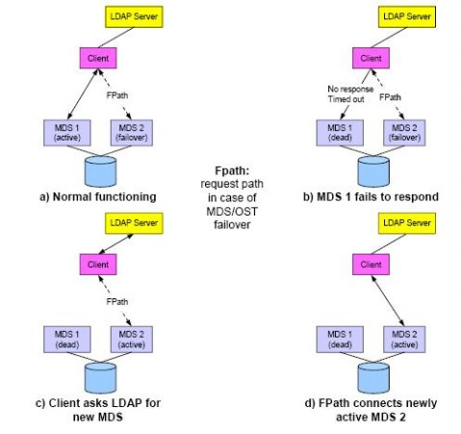
图6. Lustre的MDS接管过程

2.2.3 pNFS
pNFS(Parallel NFS)^{[18]} 协议在2010年1月发布的NFS4.1(RFC5661) ^{[17]}协议中，NFS 4.1 由Panasas, IBM, EMC等存储行业主导厂商参与设计，pNFS客户端和传统NFS一样，通过挂载方式导出文件系统，它强调“并行”，采用基于对象的存储架构，元数据处理使用单独的元数据服务器，数据读写都是直接在客户端和存储设备之间进行，其结构图如下：
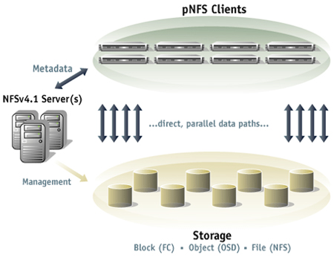
图7. pNFS系统结构(来自http://www.pnfs.com/)
将pNFS作为NFS4.1推荐标准，将极大的推进OBS技术的发展，使用pNFS，不同厂商生产的存储系统可以兼容。使用会更加方便。

2.2.4 Google File System
Google File System(GFS) [2] 构建于2000年，它使用廉价的通用商业部件构建系统，而不使用昂贵的磁盘阵列，光纤网络；在设计上，它与当时的其它文件系统截然不同，GFS把出错作为常规情况，而不是当作异常来处理，把容错性作为系统的一个内置特性；由于Google最常见的数据处理模式是对大文件的顺序读写，GFS普遍针对大文件的情况（针对的文件大小为GB级别），并且不支持文件随机写，这极大的简化了数据缓存的设计。
在前面假设的情况下，Google设计了如下结构：
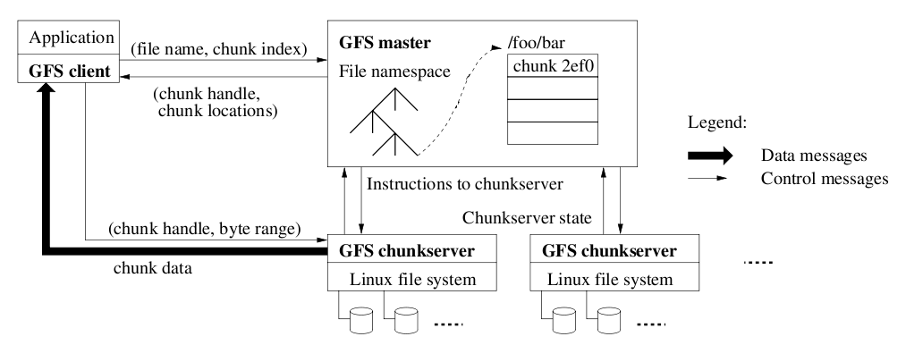
图8. Google File System架构
上图中，Master 相当于元数据服务器，管理名称空间，访问控制信息，文件到块的映射关系，以及块当前所在的位置等，同时提供垃圾回收，数据块的迁移调度等，GFS使用的单一Master结构也简化了设计， 其元数据完全放在Master的内存中，提高了元数据存取的效率，客户端也会缓存一部分元数据，从而降低Master的压力。

2.2.5 HDFS
Hadoop是GFS的开源版本，使用java开发，它起初是为开源搜索引擎Nutch开发，为Nutch提供大规模的网页存储功能，Hadoop包括分布式文件系统HDFS和分布式计算框架MapReduce，其结构如下：
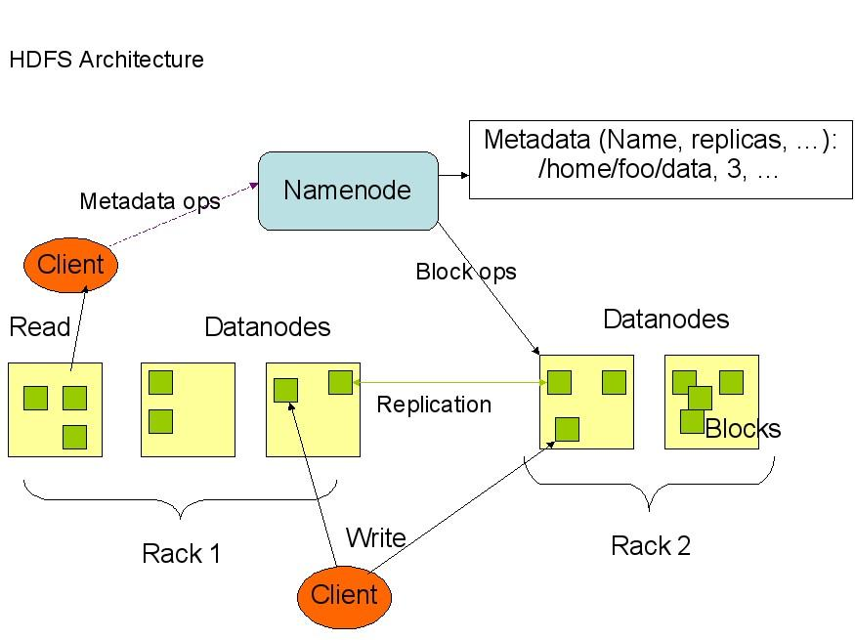
图9. HDFS的架构
HDFS不支持通用Posix标准，必须使用专门的API操作文件的读取，为了保证系统的可靠性，可用性，通常所有文件都存放3份，具有机架感知的功能。

2.2.6 Ceph
Ceph^{[12][13][14]} 最初是由 Sage Weil 在 加州大学(University of California, Santa Cruz, UCSC)博士期间的研究课题，Ceph的目标是：可轻松扩展到PB 级容量，高性能和高可靠性，Ceph是最先提供动态元数据集群功能的开源文件系统，它使用动态元数据分割策略，没有单点故障问题，它的架构也是典型的OBS架构：
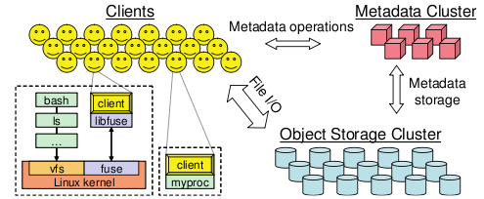
图10. Ceph的架构
2010年3月，Linus Torvalds将Ceph 客户端合并到内核2.6.34中，说明Ceph已经进入分布式文件系统的主流。

2.2.7 MooseFS
MooseFS^{[15]}采用和Google File System完全相同的设计，也Google File System不同的是，它是一个POSIX兼容文件系统，可以直接挂载到Linux系统，像操作本地文件系统一样操作。
MooseFS使用FUSE (Filesystem in User Space)^{[16]} 实现文件系统挂载， 能用于所有支持Fuse的操作系统（Linux, FreeBSD, Mac OS X等），它还支持特殊的文件(块设备，字符设备和管道)，支持软链接，支持快照，回收站等，每个目录的冗余策略可配置，具有一个完善的监控界面。目前在国内互联网公司得到广泛使用，例如豆瓣网使用MooseFS存储大量图片，遨游使用MooseFS存储用户的收藏夹。

2.3元数据服务器集群技术的发展
设计初期的OBS为了避免设计的复杂度，一个系统中通常只有单个MDS，为了能提供元数据的高速存取，多数MDS都把元数据全部放在内存中，这样，系统的元数据个数就受到MDS内存的限制，最多可以支撑几亿文件的元数据，例如MooseFS的每个文件元数据需要占据大约300字节空间，这样在32G内存的机器上可以支持大约一亿个文件）。
在这样的硬限制下，系统管理员通常会限制文件系统集群的规模，几百台存储服务器作为一个集群，把它们构成一个类似于“卷”的概念，每个卷作为一个单独的名字空间，限制文件系统用户只能在单一的卷内操作，卷之间的操作会比较麻烦一些。
除了上面提到的名字空间不统一的问题外，单MDS还有单点失效(single point of failure, SPOF)的问题，单一MDS在系统高负载，大并发的时候也不能很好的应付整个系统带来的负载，成为系统的性能瓶颈，此外，元数据服务器重启过程中，需要将整个名字空间从硬盘加载到内存，这是非常耗时的，经常需要十分钟甚至更长的时间。
将MDS扩展为集群方式是必由之路，Lustre系统在2010年8月发布的Lustre 2.0版提供了元数据集群功能，Google File System 2.0也将元数据集群作为主要特性之一，Ceph可以支持动态子树划分的元数据管理，HDFS可以使用Ceph提供底层元数据管理。
在学术界，针对元数据集群的讨论已经有由来已久，常见的策略分为Hash切分，静态子树切分，动态子树切分，集中存储分布式处理等集中方法，下面详细讨论：

2.3.1 静态子树划分
静态子树划分是最简单的元数据分布策略，分布策略预先配置到客户端中，客户端在作元数据请求的时候，就直接联系相应的MDS。
下面是一个典型的静态子树划分配置：
表1. 静态子树划分
目录 | 提供服务的 MDS
/usr/bin | MDS0
/usr/include | MDS1
/usr/lib | MDS2
/usr/share | MDS3

这个配置对应于如下分割策略：
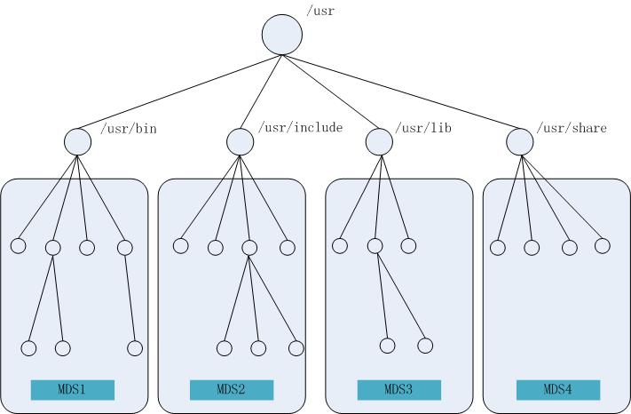
图11. 静态子树划分示意图
使用静态子树划分的好处是：client无须预先联系一个中心服务器，可以直接联系对应的服务器就可以进行文件元数据操作， 坏处是：如果某个文件或目录被多个client集中访问（成为热点），这个目录所在的MDS就会导致性能急剧下降，某个子树的文件个数可能增长速度很快，这就需要手动调整划分策略，例如/usr/include下的/usr/include/mysql目录迅速增大，就需要增加一个 MDS服务器，并做如下调整：
表2. 静态子树划分调整结果
目录 | 提供服务的 MDS
/usr/include/mysql | MDS5
/usr/bin | MDS1
/usr/include | MDS2
/usr/lib | MDS3
/usr/share | MDS4
例如NFS, AFS, Coda, Sprite都是使用静态子树划分策略，中科院为曙光开发的DCFS1虽然是SAN系统，但是其元数据管理也是使用静态子树划分策略。

2.3.2 Hash方法
Hash方法将文件id或者path计算Hash值，再把hash的结果映射到某个MDS服务器，这种方法实现的分布策略简单，实现容易，性能也不错。
例如有4个MDS: MDS0, MDS1, MDS2, MDS3，Hash函数是:
Hash(id) = id%4;
对于一个Linux文件系统，可能的元数据的分布情况如下表所示：
表3. Hash划分方法示意
目录 | id | Hash(id) | MDS服务器
/usr | 1 | 1 | MDS1
/usr/include | 3 | 3 | MDS3
/usr/bin | 4 | 0 | MDS0
/usr/lib | 7 | 3 | MDS3
/usr/share | 9 | 1 | MDS1
/usr/include/mysql | 11 | 3 | MDS3
/usr/include/err.h | 14 | 2 | MDS2
/usr/include/memory.h | 16 | 0 | MDS0
/usr/include/regex.h | 19 | 3 | MDS3
相对于静态子树划分，请求被均衡地分配到每个服务器上，能够更好地做到负载均衡，不会因为每个子树的膨胀而需要手动修改划分策略，其缺点是：不能很好地扩容，因为在元数据集群增加机器的时候，hash函数会变化，会导致大部分数据发生迁移，另外一个缺点是不能利用文件系统使用的局部性，比如ls操作，首先需要readdir读取目录中的子目录或文件列表，然后需要对每个文件做stat系统调用，如果用基于子树的划分方法，可以在一个连接上读取所有这些文件的stat信息，而基于hash的切分方案，则需要分别对每个元数据服务器发起请求。
具体来说，有两种方式利用Hash实现元数据的分布，一种是以文件的路径作为键计算Hash值，另一种是用文件或目录的inode id作为键计算Hash值，
Inode是文件系统中表示元数据的基本结构，本地文件系统（如ext3, ext4）使用inode table 存储元数据，利用inode id 来存储文件的元数据，这种做法在访问较深目录层次的时候会导致大量文件系统调用，例如' cd /a/b/c/d'，需要以下访问序列：
stat64("/a");
stat64("/a/b");
stat64("/a/b/c");
stat64("/a/b/c/d");
chdir("/a/b/c/d");

而如果使用全路径作为Hash的键，可以一次性chdir("/a/b/c/d")，不需要一次次的访问路径上的所有目录，例如Vesta 和Mezzo就是使用全路径Hash ，但是使用全路径作为Hash键的问题是，在对目录进行rename，remove等操作的时候，该目录下的所有子目录都需要update, 如果更改一个较高层次的目录名字，将涉及大量Hash值的更新，由此带来的效率问题非常严重。

2.3.3 Lazy Hybrid方法
Lazy Hybrid方法和Hash类似，但是它并不直接将Hash值映射到一个MDS服务器，而是利用一个动态的元数据查找表（Metadata Look Table, MLT)结构，将Hash值在MLT表中查找，可以找到存放该元数据的MDS，
一个典型的MLT如下：
表4. LH方法的MLT
hash范围 | 对应的MDS服务器
0x0000-0x2FFF | MDS0
0x3000-0x8FFF | MDS1
0x9000-0xCFFF | MDS2
0xD000-0xFFFF | MDS3
注意以上Hash值范围并非均匀分布，而是根据MDS的负载能力而有所不同，例如MDS1硬件配置高，就会多分配更大的MDS范围给它。这种方法避免了Hash的静态映射模式，而是使用动态映射，这样在增加MDS服务器的时候，不需要大规模的数据迁移，而且可以动态调整MLT来实现负载均衡，例如在系统运行过程中发现MDS2负载过大，可以增加一个MDS服务器MDS4，并调整MLT如下：
表5. 更新后的MLT
hash范围 | 对应的MDS服务器
0x0000-0x2FFF | MDS0
0x3000-0x8FFF | MDS1
0x9000-0xAFFF | MDS2
0xB000-0xCFFF | MDS4
0xD000-0xFFFF | MDS3

这样，只需要把MDS2上的一部分数据迁移到MDS4，就可以对系统实现扩容，这是很好的方法。

2.3.4 动态子树分割
ceph也是把元数据保存在 共享的存储系统中？？？？ ，提供一种基于目录的动态子树划分方法，可以根据元数据服务器的负载动态调整元数据的分布策略，
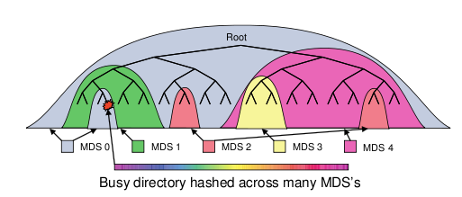
图12. Ceph的动态子树划分
除了Ceph以外，中科院计算所开发的DCFS2，也支持动态子树分割的概念，但是DCFS2是一个IP-SAN文件系统。

2.3.5 其它方法
蓝鲸文件系统（BWFS ）^{[20][21][22][23]} 虽然是一种SAN文件系统，但是它也支持MDS集群，BWFS 使用了一种'集中存储分布式处理'的方法，该方法的元数据集中存储在共享的磁盘中，系统中有一个绑定服务器（Binding Server, BS）根据约束规则和MDS集群的负载情况，分配相应的MDS服务器负责某个文件元数据的处理，保证每个元数据有唯一的 MDS 负责。BS 还可以检测 MDS 的负载情况，通过改变绑定关系，实现负载均衡。但是BWFS的绑定是以单个文件作为绑定单位，绑定服务器上保存每个文件到MDS服务器的映射，每次元数据请求都需要先向BS查询MDS信息， 这样绑定服务器成为系统瓶颈。
华中科技大学的Handy^{[24][25]}系统，使用Dhash和Chord算法实现元数据和数据的完全分布，系统利用逻辑矢量环实现动态扩展和资源的动态管理，元数据存储服务器和数据存储服务器分别构成两个逻辑矢量环，如图ord原本是为P2P系统设计的，固有动态添加节点的特性，可以方便的添加和删除元数据服务器和存储服务器，具有很好的扩展性。但是，Handy的元数据是存放在硬盘上，而不是内存中，不能提供太高的效率（大约 100 op/s）。
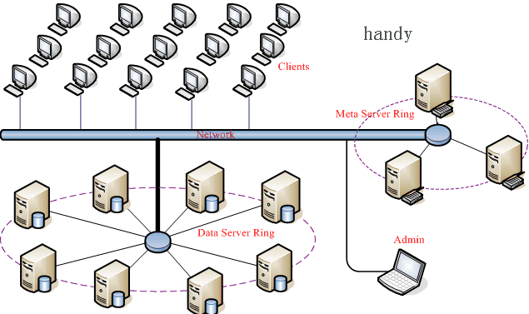
图13. Handy的Chord环

2.4 总结

三、研究目标、内容和拟解决的关键技术

3.1 课题目标
本课题拟设计实现一个可扩展的元数据服务器集群算法，通过实验验证其性能，可用性，课扩展性，可靠性，一致性。并将该算法应用于MooseFS，改造现有的MooseFS，提供元数据服务器集群支持，改善MooseFS中MDS性能瓶颈，单机内存限制等问题。

3.1.1 元数据分布策略
如上所诉，元数据在MDS集群上的分布策略，是影响元数据服务器集群性能，可靠性和扩展性的主要因素，本文将考虑使用一致性Hash进行元数据的分配，期望提供较好的负载均衡能力，扩展能力和可靠性。

3.1.2 元数据备份策略
为了保证元数据的安全，集群中需要使用某种形式的备份策略，目前常用的方法有冗余备份和日志/检查点等。
其中冗余备份方式将每个文件的元数据存2份或3份，在主备份丢失后，可以马上启用备份，冗余备份可以通过一个专用的备份服务器实现，Google File System和Moose File System都是使用这种策略，在集群环境下，可以考虑实现集群服务器之间相互备份的方式。
日志/检查点方式通常配合两段锁协议，需要对每个元数据操作都记录日志，并定期合并日志文件，生成检查点存入磁盘，这种方式实现较难。

3.1.2 可扩展性
作为当前的互联网公司，在发展初期不可能预计自己的存储需求，进而一下子准备好所有的存储容量，而是在刚开始的时候提供基本的存储空间，在系统容量不足的时候，在线动态地扩充存储系统的容量，这就要求系统能够动态的加入或者去除存储节点。对于元数据服务器集群也一样，系统需要提供动态添加删除节点的功能。
目前Google File System, MooseFs都支持动态增加存储节点，但是由于它们只有一个元数据节点，扩展元数据服务器的时候必须扩充内存，系统动态扩充的能力受到很大限制。

3.1.3 元数据一致性
在分布式系统中，每个客户端或元数据服务器 对服务器集群的配置应该有相同的认识，对元数据的分配策略，分配结果有一致的认识，特别是在动态加入服务器或某台元数据服务器宕机后，系统的一致性和可能出现问题。
此外，为了减少MDS服务器的压力，客户端会会缓存部分元数据信息（比如NFS客户端会缓存文件或目录的属性信息30秒），对于这种 缓存信息的一致性维护和缓存失效策略，也非常重要。

3.1.5 可用性
基于通用硬件系统的集群中，软硬件出错的概率非常大，最常见的磁盘损坏，系统掉电，网络异常等也很容易发生，目前常见的方式是使用RAID或者存多份这样的冗余技术，比如GFS每个文件都存放3份 （容错性） ，这要求能实现较好的冗余策略，较好的错误发现机制和错误恢复能力。

3.2 关键技术
在系统实现中，关键技术包括元数据分布算法，元数据节点加入的流程设计，错误发现和处理的流程设计，如何在系统中广播集群的配置信息(Cluster Map)，如何维护系统的一致性等。此外，还需要设计高效的网络通信协议，提供POSIX 兼容接口。

四、拟采取的研究方法和技术路线
本课题计划采用一致性Hash对元数据进行分布，可以很好的提供扩展性，可用性和负载均衡。
在一致性Hash算法中，存储节点被组织成一个环状，每个节点被分配在环上的一个位置，在计算了Hash值之后，不是直接将Hash后的结果作为节点编号，而是将Hash值在环上查找，找到合适的节点，作为存储该Key的节点。使用一致性Hash，当动态扩充一个存储节点的时候，直接为该节点在环上分配一个位置，只需要迁移少量数据，就可以把新节点加入集群，一致性Hash目前广泛用于基于MemCache的缓存集群，可以提供很好的扩展性。
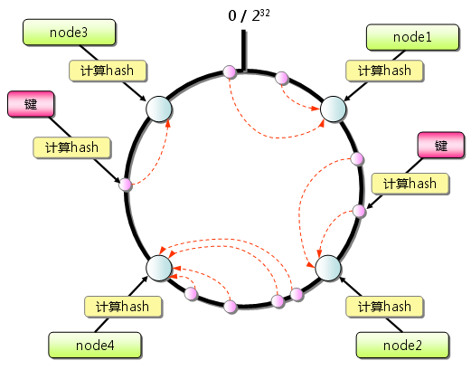
图14. 一致性Hash

对于备份策略，目前计划使用环形互相备份的策略，实现元数据的可靠备份，可以在某个MDS故障时提供无缝切换，此外，系统的每个操作都会按照两段锁协议进行提交，检查点和日志。
对于系统一致性，系统计划使用一个统一的版本号，用于维护集群映射关系的变化，在集群中通讯的每个消息上都会加上该版本号，例如客户端向MDS请求的请求头上附加版本号，如果MDS发现客户端持有的配置版本低于当前集群配置版本，就会要求客户端更新自己的集群配置，从而保证整个集群所看到的版本号是一致的。
对于客户端缓存，目前计划不使用客户端缓存，在做完具体实验后，根据试验数据决定客户端缓存的时间。
除了以上提到的策略之外，还可以考虑使用Key-Value 数据库（如Redis）来实现元数据服务器。Redis支持高效的Key-Value 操作，可达到每秒3万请求，而目前的MDS服务器通常只能提供每秒数百或数千次的请求，Redis支持Set，List等复杂的数据结构，可以作为实现元数据服务器的一种选择。

五、预期研究成果
- 对象存储系统的元数据服务器集群管理算法
- 将该算法实现整合到MooseFS中，提供高效的元数据管理功能
- 在新的元数据服务器集群框架下，考虑为了提高效率引入的cache策略
- 对实现的元数据集群进行BenchMark，和原有系统做性能比较
- 尝试使用Key-Value数据库实现元数据服务器，来提高元数据服务器的性能

六、研究计划及预期进展
- 2010/05 – 2010/10 相关系统调研
- 2010/11 – 2010/12 元数据分布算法设计
- 2011/01 – 2011/02 系统实现，性能测试
- 2011/03 – 2011/04 论文写作

七、参考文献
[1] M Mesnier, GR Ganger. 2003 "Object-based storage". Communications Magazine, IEEE Volume: 41 Issue:8 On page(s): 84 - 90
[2] S. Ghemawat, H. Gobioff, and S.-T. Leung. The Google file system. the 19th ACM Symposium on Operating Systems Principles (SOSP ’03), Bolton Landing, NY, Oct. 2003. ACM.
[3] P. J. Braam. The Lustre storage architecture. http://www.lustre.org/ documentation.html, Cluster File Systems, Inc., Aug. 2004.
[4] "Network-attached storage", http://en.wikipedia.org/wiki/Network-attached_storage
[5] S. Shepler, B. Callaghan, D. Robinson, R. Thurlow, C. Beame, M. Eisler, and D. Noveck. "NFS version 4 protocol". RFC 3010, Network Working Group, December 2000
[6] P. Leach and D. Perr. CIFS: A common internet file system. Microsoft Interactive Developer, Nov 1996.
[7] "Storage area network", http://en.wikipedia.org/wiki/Storage_area_network
[8] "Virtual file system" http://en.wikipedia.org/wiki/Virtual_file_system
[9] "Server Message Block" http://en.wikipedia.org/wiki/Server_Message_Block
[10] Frank Schmuck and Roger Haskin. GPFS: A shared-disk file system for large computing clusters. In Proceedings of the First USENIX Conference on File and Storage Technologies, pages 231–244, Monterey, California, January 2002.
[11] S. R. Soltis, T. M. Ruwart, G. M. Erickson, K. W. Preslan, and M. T. O’Keefe. The Global File System. In Hai Jin, Toni Cortes, and Rajkumar Buyya, editors, High Performance Mass Storage and Parallel I/O: Technologies and Applications, pages 10–15. IEEE Computer Society Press and John Wiley & Sons, 2001.
[12] S. A. Weil, S. A. Brandt, E. L. Miller, D. D. E. Long, and C. Maltzahn. Ceph: A scalable, high-performance distributed file system. In Proceedings of the 7th Symposium on Operating Systems Design and Implementation (OSDI), Seattle, WA, Nov. 2006. USENIX.
[13]S. A. Weil, K. T. Pollack, S. A. Brandt, and E. L. Miller. Dynamic metadata management for petabyte-scale file systems. In Proceedings of the 2004 ACM/IEEE Conference on Supercomputing (SC ’04). ACM, Nov. 2004.
[14] Sage A. Weil, Andrew W. Leung, Scott A. Brandt, and Carlos Maltzahn, Rados: A fast, scalable, and reliable storage service for petabyte-scale storage clusters, Petascale Data Storage Workshop SC07, 2007.
[15] "MooseFS" http://www.moosefs.org/
[16] "Filesystem in Userspace - FUSE " http://fuse.sourceforge.net/
[17] "NFS4.1" http://en.wikipedia.org/wiki/Network_File_System_(protocol)
[18] "pNFS" http://www.pnfs.com/
[19] 熊劲,范志华,马捷,唐荣锋,李晖,孟丹DCFS2的元数据一致性策略[J].计算机研究与发展,2005,(06):1019-1027
[20] 黄华;蓝鲸分布式文件系统的资源管理[D];中国科学院研究生院（计算技术研究所）;2005年
[21] 杨德志, 黄华, 张建刚, 许鲁. 大容量、高性能、高扩展能力的蓝鲸分布式文件系统. 计算机研究与发展, 第 42 卷第 6 期, 2005:1028-1033
[22] 黄华,张建刚,许鲁;蓝鲸分布式文件系统的分布式分层资源管理模型[J];计算机研究与发展;2005年06期
[23] 杨德志.分布式文件系统可扩展元数据服务关键问题研究[D]. 中国科学院研究生院（计算技术研究所）, 2008年
[24] "Handy" http://grid.hust.edu.cn/handy/
[25] 李胜利,陈谦,程斌等, 一种集群文件系统元数据管理技术. 计算机工程与科学, 2006

